Câu **1**: [TH]

Điền số thích hợp vào ô trống.  
Hai chiếc tủ có chiều cao lần lượt là 30 c m và 14 d m . Hỏi tổng chiều cao của hai chiếc tủ là bao nhiêu đề-xi-mét?  
Trả lời: Tổng chiều cao của hai chiếc tủ là [[17]] d m .

Lời giải:

**Bước 1:**

Đổi: 30 c m = 3 d m .  
Tổng chiều cao của hai chiếc tủ là: 3 + 14 = 17 ( d m ) .  
**Đáp án:**17 .

Câu **2**: [TH]

Điền số thích hợp vào ô trống.  
Một sợi dây ban đầu dài 45 c m . Sau đó, sợi dây bị cắt bớt 15 c m . Hỏi sợi dây sau khi cắt dài bao nhiêu đề-xi-mét?  
Trả lời: Sau khi cắt, sợi dây còn lại dài [[3]] d m .

Lời giải:

**Bước 1:**

Độ dài sợi dây sau khi cắt là: 45 − 15 = 30 ( c m ) .  
Đổi: 30 c m = 3 d m .  
**Đáp án:**3 d m .

Câu **3**: [TH]

Bạn hãy chọn đáp án đúng.  
Tổng độ dài hai đoạn thẳng đều dài 4 d m là bao nhiêu?

A. 8dm

B. 9dm C. 7dm D. 6dm

Lời giải:

**Bước 1:**

Tổng độ dài hai đoạn thẳng đều dài 4 đề-xi-mét là: 4 + 4 = 8 ( d m ) .  
**Đáp án:**8 d m .

Câu **4**: [TH]

Chọn đáp án đúng để điền vào ô trống.  
Tính.  
23 d m + 15 d m + 41 d m = [[79]] d m .

Lời giải:

**Bước 1:**

Ta có: 23 d m + 15 d m + 41 d m = 38 d m + 41 d m = 79 d m .  
**Đáp án:**79.

Câu **5**: [TH]

Chọn đáp án đúng để điền vào ô trống.  
Cho hình vẽ sau:  
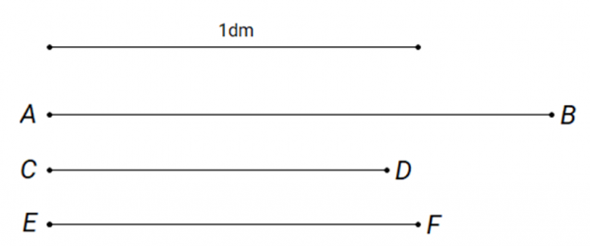  
Đoạn thẳng A B [[dài hơn]] 1 d m .  
Đoạn thẳng C D [[ngắn hơn]] 10 c m .  
Đoạn thẳng E F [[dài bằng]] 10 c m .

Lời giải:

**Bước 1:**

Ta có: 1 d m = 10 c m .  
Đoạn thẳng A B dài hơn 1 d m .  
Đoạn thẳng C D ngắn hơn 1 d m , nghĩa là đoạn thẳng C D ngắn hơn 10 c m .  
Đoạn thẳng E F dài bằng 1 d m hay 10 c m .

Câu **6**: [TH]

Bạn hãy điền số thích hợp vào chỗ trống.  
3 d m + 22 c m − 17 c m = [[35]] c m .

Lời giải:

**Bước 1:**

**Lý thuyết:**  
- Dm, kg, lít.  
- Số có tận cùng là 2 trừ đi một số.  
  
Đổi: 3 d m = 30 c m .  
3 d m + 22 c m − 17 c m = 30 c m + 22 c m − 17 c m = 52 c m − 17 c m = 35 c m .  
Vậy số thích hợp điền vào chỗ trống là 35.  
**Đáp án:**35.

Câu **7**: [TH]

Bạn hãy điền số thích hợp vào ô trống.  
38 d m − 80 c m + 12 d m = [[42]] d m .

Lời giải:

**Bước 1:**

**Lý thuyết:**  
Đề-xi-mét là một đơn vị đo độ dài, viết tắt là d m .  
1 d m = 10 c m .  
  
Ta có:  
38 d m − 80 c m + 12 d m = 38 d m − 8 d m + 12 d m = 30 d m + 12 d m = 42 d m .  
Vậy số thích hợp cần điền vào ô trống là 42.  
**Đáp án:**  
42

Câu **8**: [TH]

Bạn hãy chọn đáp án đúng.  
Phép tính nào dưới đây đúng?

A. 17dm−5dm=12dm.

B. 18dm−6dm=11dm. C. 12dm+3dm=14dm.

Lời giải:

**Bước 1:**

**Lý thuyết:**  
Đề-xi-mét là một đơn vị đo độ dài, viết tắt là d m .  
  
Ta có:  
17 d m − 5 d m = 12 d m .  
18 d m − 6 d m = 12 d m .  
12 d m + 3 d m = 15 d m .  
Vậy phép tính đúng là: 17 d m − 5 d m = 12 d m .  
**Đáp án:**  
17 d m − 5 d m = 12 d m .

Câu **9**: [TH]

Bạn hãy chọn đáp án đúng.  
Trong các đồ vật dưới đây, đồ vật nào dài nhất?

A. Bàn gấp học sinh dài 5dm.

B. Thước kẻ dài 20cm. C. Hộp bánh dài 3dm.

Lời giải:

**Bước 1:**

**Lý thuyết:**  
Đề-xi-mét là một đơn vị đo độ dài, viết tắt là d m .  
  
Ta có: 20 c m = 2 d m .  
Vì 2 d m < 3 d m < 5 d m nên 20 c m < 3 d m < 5 d m .  
Vậy trong các đồ vật đã cho, bàn gấp học sinh là dài nhất.  
**Đáp án:**  
Bàn gấp học sinh dài 5 d m .

Câu **10**: [TH]

Bạn hãy chọn đáp án đúng.  
Anh cao 15 d m , em cao số đề-xi-mét bằng số liền sau của 11. Hỏi anh cao hơn em bao nhiêu đề-xi-mét?  


A. 3dm.

B. 2dm. C. 1dm. D. 4dm.

Lời giải:

**Bước 1:**

**Lý thuyết:**  
Đề-xi-mét là một đơn vị đo độ dài, viết tắt là d m .  
  
Số liền sau của 11 là 12 nên em cao 12 d m .  
Anh cao hơn em số đề-xi-mét là:  
15 − 12 = 3 ( d m ) .  
Vậy đáp án đúng là 3 d m .  
**Đáp án:**  
3 d m .

Câu **11**: [TH]

Bạn hãy chọn đáp án đúng để điền vào ô trống.  
58 d m − 56 d m [[<]] 34 c m .

Lời giải:

**Bước 1:**

**Lý thuyết:**  
Đề-xi-mét là một đơn vị đo độ dài, viết tắt là d m .  
1 d m = 10 c m . 10 c m = 1 d m .  
  
Ta có:  
58 d m − 56 d m = 2 d m = 20 c m .  
Vì 20 c m < 34 c m nên 58 d m − 56 d m < 34 c m .  
Vậy đáp án đúng cần chọn là < .  
**Đáp án:**  
<

Câu **12**: [TH]

Bạn hãy chọn đáp án đúng để điền vào ô trống.  
Độ dài đường đi từ nhà bạn Thỏ đến nhà các bạn Sóc, Hươu, Hổ và Voi được cho như hình dưới đây:  
Khi đó:  
Nhà bạn Thỏ gần nhà bạn [[Voi]] nhất.  
Trong hai nhà bạn Hươu và nhà bạn Hổ, nhà bạn Thỏ gần nhà bạn [[Hươu]] hơn và gần hơn [[20]] d m .

Lời giải:

**Bước 1:**

**Lý thuyết:**  
Đề-xi-mét là một đơn vị đo độ dài, viết tắt là d m .  
  
Vì 42 d m < 46 d m < 58 d m < 66 d m nên nhà bạn Thỏ gần nhà bạn Voi nhất.  
Theo đề bài, nhà bạn Thỏ cách nhà bạn Hươu 46 d m , cách nhà bạn Hổ 66 d m nên nhà bạn Thỏ gần nhà bạn Hươu hơn và gần hơn 66 − 46 = 20 ( d m ) .  
Vậy các đáp án đúng cần chọn lần lượt là: Voi, Hươu, 20.  
**Đáp án:**  
Voi  
Hươu  
20

Câu **13**: [TH]

Bạn hãy chọn đáp án đúng để điền vào ô trống.  
Cho hình dưới đây:  
Dựa vào hình vẽ, ta thấy:  
Bút sáp [[ngắn hơn]] 1 d m .  
Cái lược [[dài hơn]] 1 d m .

Lời giải:

**Bước 1:**

**Lý thuyết:**  
Đề-xi-mét là một đơn vị đo độ dài, viết tắt là d m .  
1 d m = 10 c m . 10 c m = 1 d m .  
  
Ta có: 1 d m = 10 c m .  
Dựa vào hình vẽ ta thấy:  
1 khối lập phương bằng 1 c m .  
Bút sáp gồm 6 khối lập phương hay bút sáp dài 6 c m .  
Cái lược gồm 12 khối lập phương hay cái lược dài 12 c m .  
Vì 6 c m < 10 c m ; 12 c m > 10 c m nên 6 c m < 1 d m ; 12 c m > 1 d m .  
Do đó, bút sáp ngắn hơn 1 d m , cái lược dài hơn 1 d m .  
Vậy đáp án đúng cần chọn lần lượt là: ngắn hơn, dài hơn.  
**Đáp án:**  
ngắn hơn  
dài hơn

Câu **14**: [TH]

Bạn hãy chọn đáp án đúng để điền vào ô trống.  
Các phép so sánh dưới đây đúng hay sai?  
7 d m < 72 c m . [[Đúng]]  
5 d m = 50 c m . [[Đúng]]  
4 d m > 40 c m . [[Sai]]

Lời giải:

**Bước 1:**

**Lý thuyết:**  
Đề-xi-mét là một đơn vị đo độ dài, viết tắt là d m .  
1 d m = 10 c m . 10 c m = 1 d m .  
  
+) Ta có: 7 d m = 70 c m .  
Vì 70 c m < 72 c m nên 7 d m < 72 c m .  
Vậy " 7 d m < 72 c m " là phép so sánh đúng.  
+) Ta có: 5 d m = 50 c m .  
Vậy " 5 d m = 50 c m " là phép so sánh đúng.  
+) Ta có: 4 d m = 40 c m .  
Vậy " 4 d m > 40 c m " là phép so sánh sai.  
**Đáp án:**  
Đúng  
Đúng  
Sai

Câu **15**: [TH]

Bạn hãy điền số thích hợp vào ô trống.  
Cho chiều dài của một số mảnh vải như trong hình dưới đây:  
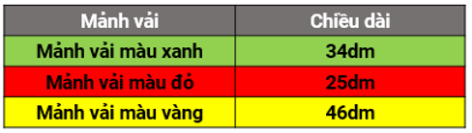  
Trong các nhận xét dưới đây, có bao nhiêu nhận xét đúng?  
a ) Mảnh vải màu xanh ngắn nhất.  
b ) Có 2 mảnh vải dài hơn 30 d m .  
c ) Mảnh vải màu vàng dài hơn mảnh vải màu xanh là 12 d m .  
Trả lời: có [[2]] nhận xét đúng.

Lời giải:

**Bước 1:**

**Lý thuyết:**  
Đề-xi-mét là một đơn vị đo độ dài, viết tắt là d m .  
  
Vì 25 d m < 34 d m < 46 d m nên mảnh vải màu đỏ ngắn nhất.  
Có 2 mảnh vải dài hơn 30 d m là mảnh vải màu xanh (dài 34 d m ) và mảnh vải màu vàng (dài 46 d m ).  
Mảnh vải màu vàng dài hơn mảnh vải màu xanh số đề-xi-mét là:  
46 − 34 = 12 ( d m )  
Vậy trong các nhận xét đã cho có 2 nhận xét đúng là: nhận xét b ) và nhận xét c ) .  
Số thích hợp cần điền vào ô trống là: 2.  
**Đáp án:**  
2

Câu **16**: [TH]

Cho các phép tính sau:  
5 d m + 0 d m .  
8 d m − 20 c m .  
1 d m + 3 d m .  
Bạn hãy sắp xếp các phép tính đã cho từ trên xuống dưới theo thứ tự phép tính có kết quả tăng dần.

1 d m + 3 d m .

5 d m + 0 d m .

8 d m − 20 c m .

Lời giải:

**Bước 1:**

**Lý thuyết:**  
Đề-xi-mét là một đơn vị đo độ dài, viết tắt là d m .  
  
Ta có:  
5 d m + 0 d m = 5 d m .  
8 d m − 20 c m = 8 d m − 2 d m = 6 d m .  
1 d m + 3 d m = 4 d m .  
Vì 4 d m < 5 d m < 6 d m nên thứ tự sắp xếp đúng là: 1 d m + 3 d m ; 5 d m + 0 d m ; 8 d m − 20 c m .  
**Đáp án:**  
1 d m + 3 d m .  
5 d m + 0 d m .  
8 d m − 20 c m .

Câu **17**: [TH]

Bạn hãy chọn đáp án đúng.  
Dấu thích hợp để điền vào ô trống là:

A. >

B. < C. =

Lời giải:

**Bước 0:**

**Lý thuyết:**  
Đề-xi-mét.  
  
Ta có: 4 d m + 2 d m = 6 d m = 60 c m .  
Vì 60 c m > 50 c m nên 4 d m + 2 d m > 50 c m .  
Vậy dấu thích hợp để điền vào ô trống là >  
**Đáp án: >**

Câu **18**: [TH]

Bạn hãy điền số thích hợp vào ô trống.  
85 d m + 11 d m − 36 d m = [[60]] d m

Lời giải:

**Bước 1:**

**Lý thuyết:**  
Đề-xi-mét.  
  
Ta có: 85 d m + 11 d m − 36 d m = 96 d m − 36 d m = 60 d m  
Vậy số thích hợp để điền vào ô trống là 60 .  
**Đáp án: 60 .**

Câu **19**: [TH]

Bạn hãy chọn đáp án đúng.  
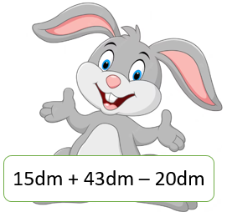  
Em hãy giúp Thỏ tìm đúng củ cà rốt của mình nhé!

A.

B. C. D.

Lời giải:

**Bước 1:**

**Lý thuyết:**  
Đề-xi-mét là đơn vị đo độ dài, viết tắt là d m .  
1 d m = 10 c m , 10 c m = 1 d m .  
  
Ta có:  
15 d m + 43 d m − 20 d m = 58 d m − 20 d m = 38 d m .  
Vậy củ cà rốt của thỏ là:   
**Đáp án:**  


Câu **20**: [TH]

Bạn hãy chọn đáp án đúng.  
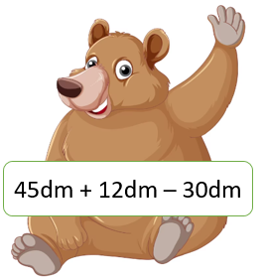  
Em hãy giúp Gấu tìm đúng hũ mật của mình nhé!

A.

B. C. D.

Lời giải:

**Bước 1:**

**Lý thuyết:**  
Đề-xi-mét là đơn vị đo độ dài, viết tắt là d m .  
1 d m = 10 c m , 10 c m = 1 d m .  
  
Ta có: 45 d m + 12 d m − 30 d m = 57 d m − 30 d m = 27 d m .  
Vậy hũ mật của gấu là   
**Đáp án:**  


Câu **21**: [TH]

Bạn hãy điền số thích hợp vào ô trống.  
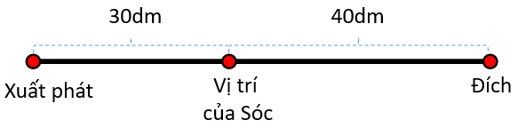  
Thỏ và Sóc chạy tiếp sức. Thỏ chạy đoạn đường dài 30 d m từ vạch xuất phát đến vị trí của Sóc. Sóc chạy đoạn đường còn lại về đích dài 40 d m . Hỏi đoạn đường chạy tiếp sức dài bao nhiêu đề-xi-mét?  
Trả lời: [[70]] d m .

Lời giải:

**Bước 1:**

**Lý thuyết:**  
Đề-xi-mét là đơn vị đo độ dài, viết tắt là d m .  
1 d m = 10 c m , 10 c m = 1 d m .  
  
Đoạn đường chạy tiếp sức dài số đề-xi-mét là:  
30 + 40 = 70 ( d m )  
**Đáp án:**  
70

Câu **22**: [TH]

Bạn hãy điền số thích hợp vào ô trống.  
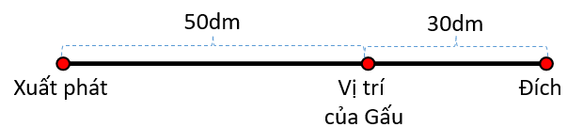  
Hổ và Gấu chạy tiếp sức. Hổ chạy đoạn đường dài 50 d m từ vạch xuất phát đến vị trí của Gấu. Gấu chạy đoạn đường còn lại về đích dài 30 d m . Hỏi đoạn đường chạy tiếp sức dài bao nhiêu đề-xi-mét?  
Trả lời: [[80]] d m .

Lời giải:

**Bước 1:**

**Lý thuyết:**  
Đề-xi-mét là đơn vị đo độ dài, viết tắt là d m .  
1 d m = 10 c m , 10 c m = 1 d m .  
  
Đoạn đường chạy tiếp sức dài số đề-xi-mét là:  
50 + 30 = 80 ( d m )  
**Đáp án:**  
80

Câu **23**: [TH]

Bạn hãy chọn đáp án đúng.  
Bạn Minh định vẽ được một hàng rào dài 1 d m . Bạn ấy đã vẽ được 5 c m . Bạn ấy cần vẽ thêm bao nhiêu để được hàng rào như dự định?  
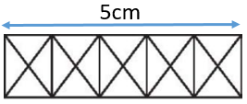

A. Minh cần vẽ thêm 5cm.

B. Minh cần vẽ thêm 5dm. C. Minh cần vẽ thêm 50cm. D. Minh cần vẽ thêm 15cm.

Lời giải:

**Bước 1:**

**Lý thuyết:**  
Đề-xi-mét là đơn vị đo độ dài, viết tắt là d m .  
1 d m = 10 c m , 10 c m = 1 d m .  
  
Đổi 1 d m = 10 c m .  
Để được hàng rào như dự định, bạn Minh cần vẽ thêm:  
10 − 5 = 5 ( c m )  
Vậy đáp án đúng là: Minh cần vẽ thêm 5 c m .  
**Đáp án:**  
Minh cần vẽ thêm 5 c m .

Câu **24**: [TH]

Bạn hãy chọn đáp án đúng.  
Bác Tuấn dự định xây một bức tường cao 15 d m . Bác đã xây được 12 d m . Bác Tuấn cần xây thêm bao nhiêu để được bức tường cao như dự định?  
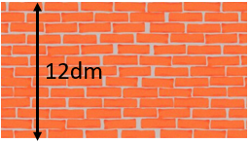

A. Bác Tuấn cần xây thêm 30cm.

B. Bác Tuấn cần xây thêm 30dm. C. Bác Tuấn cần xây thêm 4cm. D. Bác Tuấn cần xây thêm 3cm.

Lời giải:

**Bước 1:**

**Lý thuyết:**  
Đề-xi-mét là đơn vị đo độ dài, viết tắt là d m .  
1 d m = 10 c m , 10 c m = 1 d m .  
  
Để xây được bức tường cao 15 d m như dự định, bác Tuấn cần xây thêm:  
15 − 12 = 3 ( d m )  
Đổi 3 d m = 30 c m .  
Vậy đáp án đúng là: Bác Tuấn cần xây thêm 30 c m .  
**Đáp án:**  
Bác Tuấn cần xây thêm 30 c m .